პროექტი
აჭარის ავტონომიური რესპუბლიკის
უმაღლესი საბჭოს საკონსტიტუციო, იურიდიულ და საპროცედურო საკითხთა კომიტეტის 2025 წლის 7 ნოემბრის მეოცე სხდომის

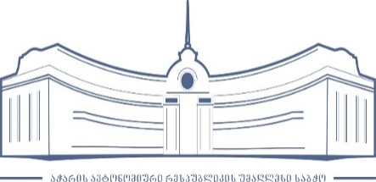

12:00 სთ
ბიუროს სხდომათა ოთახი

დ ღ ი ს წ ე ს რ ი გ ი

1. აჭარის ავტონომიური რესპუბლიკის უმაღლესი საბჭოს გამოკლებული წევრის ვახტანგ ბერიძის ადგილმონაცვლის ნადიმ ვარშანიძის უფლებამოსილების ცნობის საკითხის განხილვა.
მომხსენებელი: ლაშა სირაბიძე – საკონსტიტუციო, იურიდიულ და საპროცედურო საკითხთა კომიტეტის თავმჯდომარის მოადგილე

2. აჭარის ავტონომიური რესპუბლიკის უმაღლესი საბჭოს გამოკლებული წევრის მამუკა თურმანიძის ადგილმონაცვლის ილია ვერძაძის უფლებამოსილების ცნობის საკითხის განხილვა.
მომხსენებელი: ლაშა სირაბიძე – საკონსტიტუციო, იურიდიულ და საპროცედურო საკითხთა კომიტეტის თავმჯდომარის მოადგილე

